Comunicato stampa
PERSONALIZZA IL TUO RUBINETTO!
SCEGLI la moderna versione monoforo di MOD+ per sperimentare una concezione innovativa dell’ambiente bagno

Prova adesso il Configuratore MOD+ e dai corpo alle tue idee di design!

MOD+ è una collezione di rubinetteria estremamente ricca e diversificata che si adatta a tutti gli stili: dai più tradizionali (con preziose maniglie in marmo) ai bagni contemporanei. Le diverse combinazioni dei tre elementi - getto e base maniglie, cover maniglia e clip - con le 18 finiture disponibili a catalogo, consentono infinite soluzioni di progettazione.

MOD+ è molteplici anime del brand che dialogano tra loro in un unico e coerente linguaggio scenico in grado di esaltare e valorizzare il progetto GRAFF, espressione di un percorso di ricerca e sviluppo in continua alternanza tra nuove ispirazioni cromatiche e sperimentazioni inedite.

Con i diversi modelli di rubinetteria monoforo MOD+, GRAFF diventa autore di tante storie diverse: ogni finitura, abbinamento di colore e materiale, riporta alla memoria un ricordo speciale, come in un flashback o invita a guardare la vita da nuove prospettive.
Come il lavabo monoforo Oro spazzolato + marmo Verde Foresta, che riporta alla mente scenari bucolici e intimi o il modello Bianco + marmo Tempesta nera che, con il suo abbinamento optical, regala nuovi punti di vista.

- GRAFF ha anche previsto l’utilizzo della cartuccia progressiva: una sola leva per controllare l'acqua fredda e calda con un semplice movimento di rotazione della maniglia che mantiene nel contempo la portata costante. In questo modo si evita lo spreco di acqua calda alla minima apertura del rubinetto. La cartuccia progressiva significa anche un design più pulito e accattivante: non essendo necessaria la tradizionale calotta per la rotazione della maniglia, il rubinetto si sviluppa in una silhouette unica, priva del convenzionale taglio sul corpo.

I rubinetti della collezione sono realizzati in ottone con un contenuto di nichel e piombo virtualmente pari a zero e sviluppati in conformità con tutte le attuali normative sull'acqua potabile e sulla base dei criteri più restrittivi per la salute e la protezione dell'ambiente. I miscelatori sono garantiti 5 anni e disponibili anche con la cartuccia "Eco", che riduce significativamente il consumo di acqua.

Per poter mostrare nel miglior modo tutte le potenzialità di questa serie, GRAFF ha sviluppato un configuratore che rende facilmente visibili tutte le combinazioni e permette di mixare qualsiasi delle finiture disponibili per ciascuna delle tre parti del rubinetto: corpo, maniglia e clip.
Per selezionare e creare il proprio modello personalizzato di MOD+ basta cliccare qui. Il codice articolo verrà generato automaticamente in base alle finiture scelte.

- #Graff #mod+ #mixandmatch #g+designstudio #ottone #configuratore

I MODELLI MONOFORO DELLA COLLEZIONE MOD+ nelle immagini allegate

Rubinetto monoforo MOD + (collo squadrato) con cartuccia progressiva per controllare l'acqua fredda e calda con un semplice movimento di rotazione della maniglia e mantenere la portata costante.
Prezzo: a partire da euro 680 +IVA
Nella finitura della foto (Nero + marmo Smokey bianco): euro 783,00 + IVA

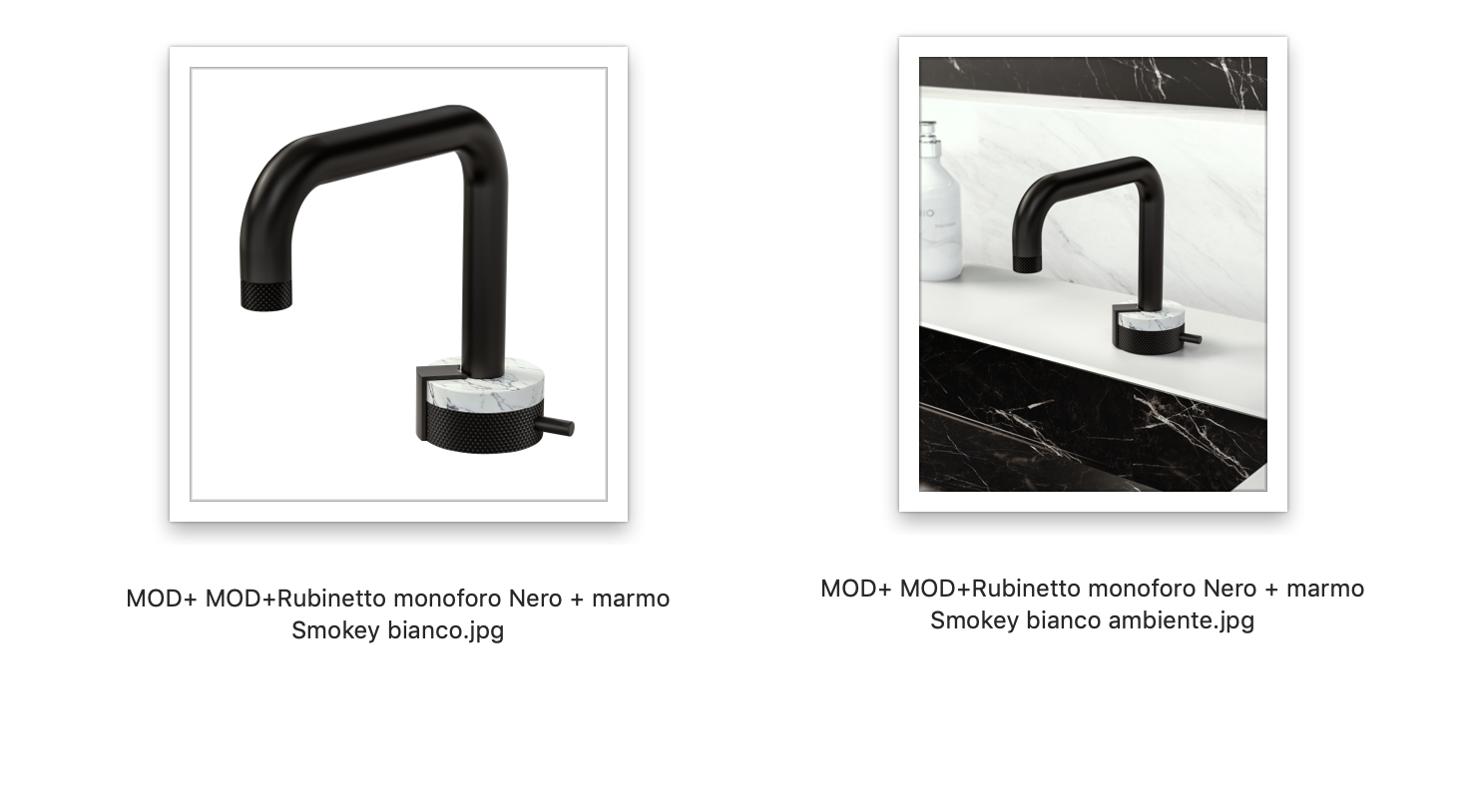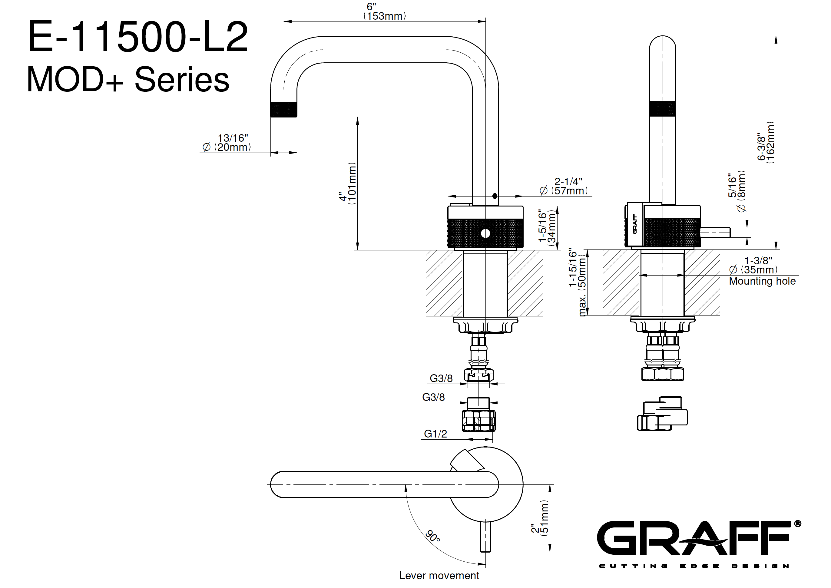

Rubinetto Monoforo MOD + (collo stondato) con cartuccia progressiva per controllare l'acqua fredda e calda con un semplice movimento di rotazione della maniglia e mantenere la portata costante.

Prezzo: a partire da euro 698 +IVA
Nella finitura della foto (Bianco + marmo Tempesta nera): euro 804,00 + IVA

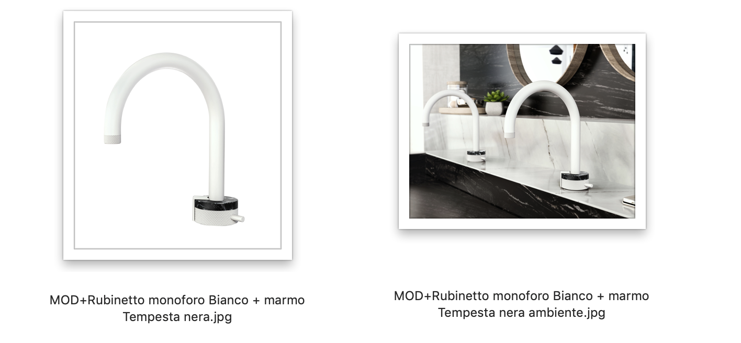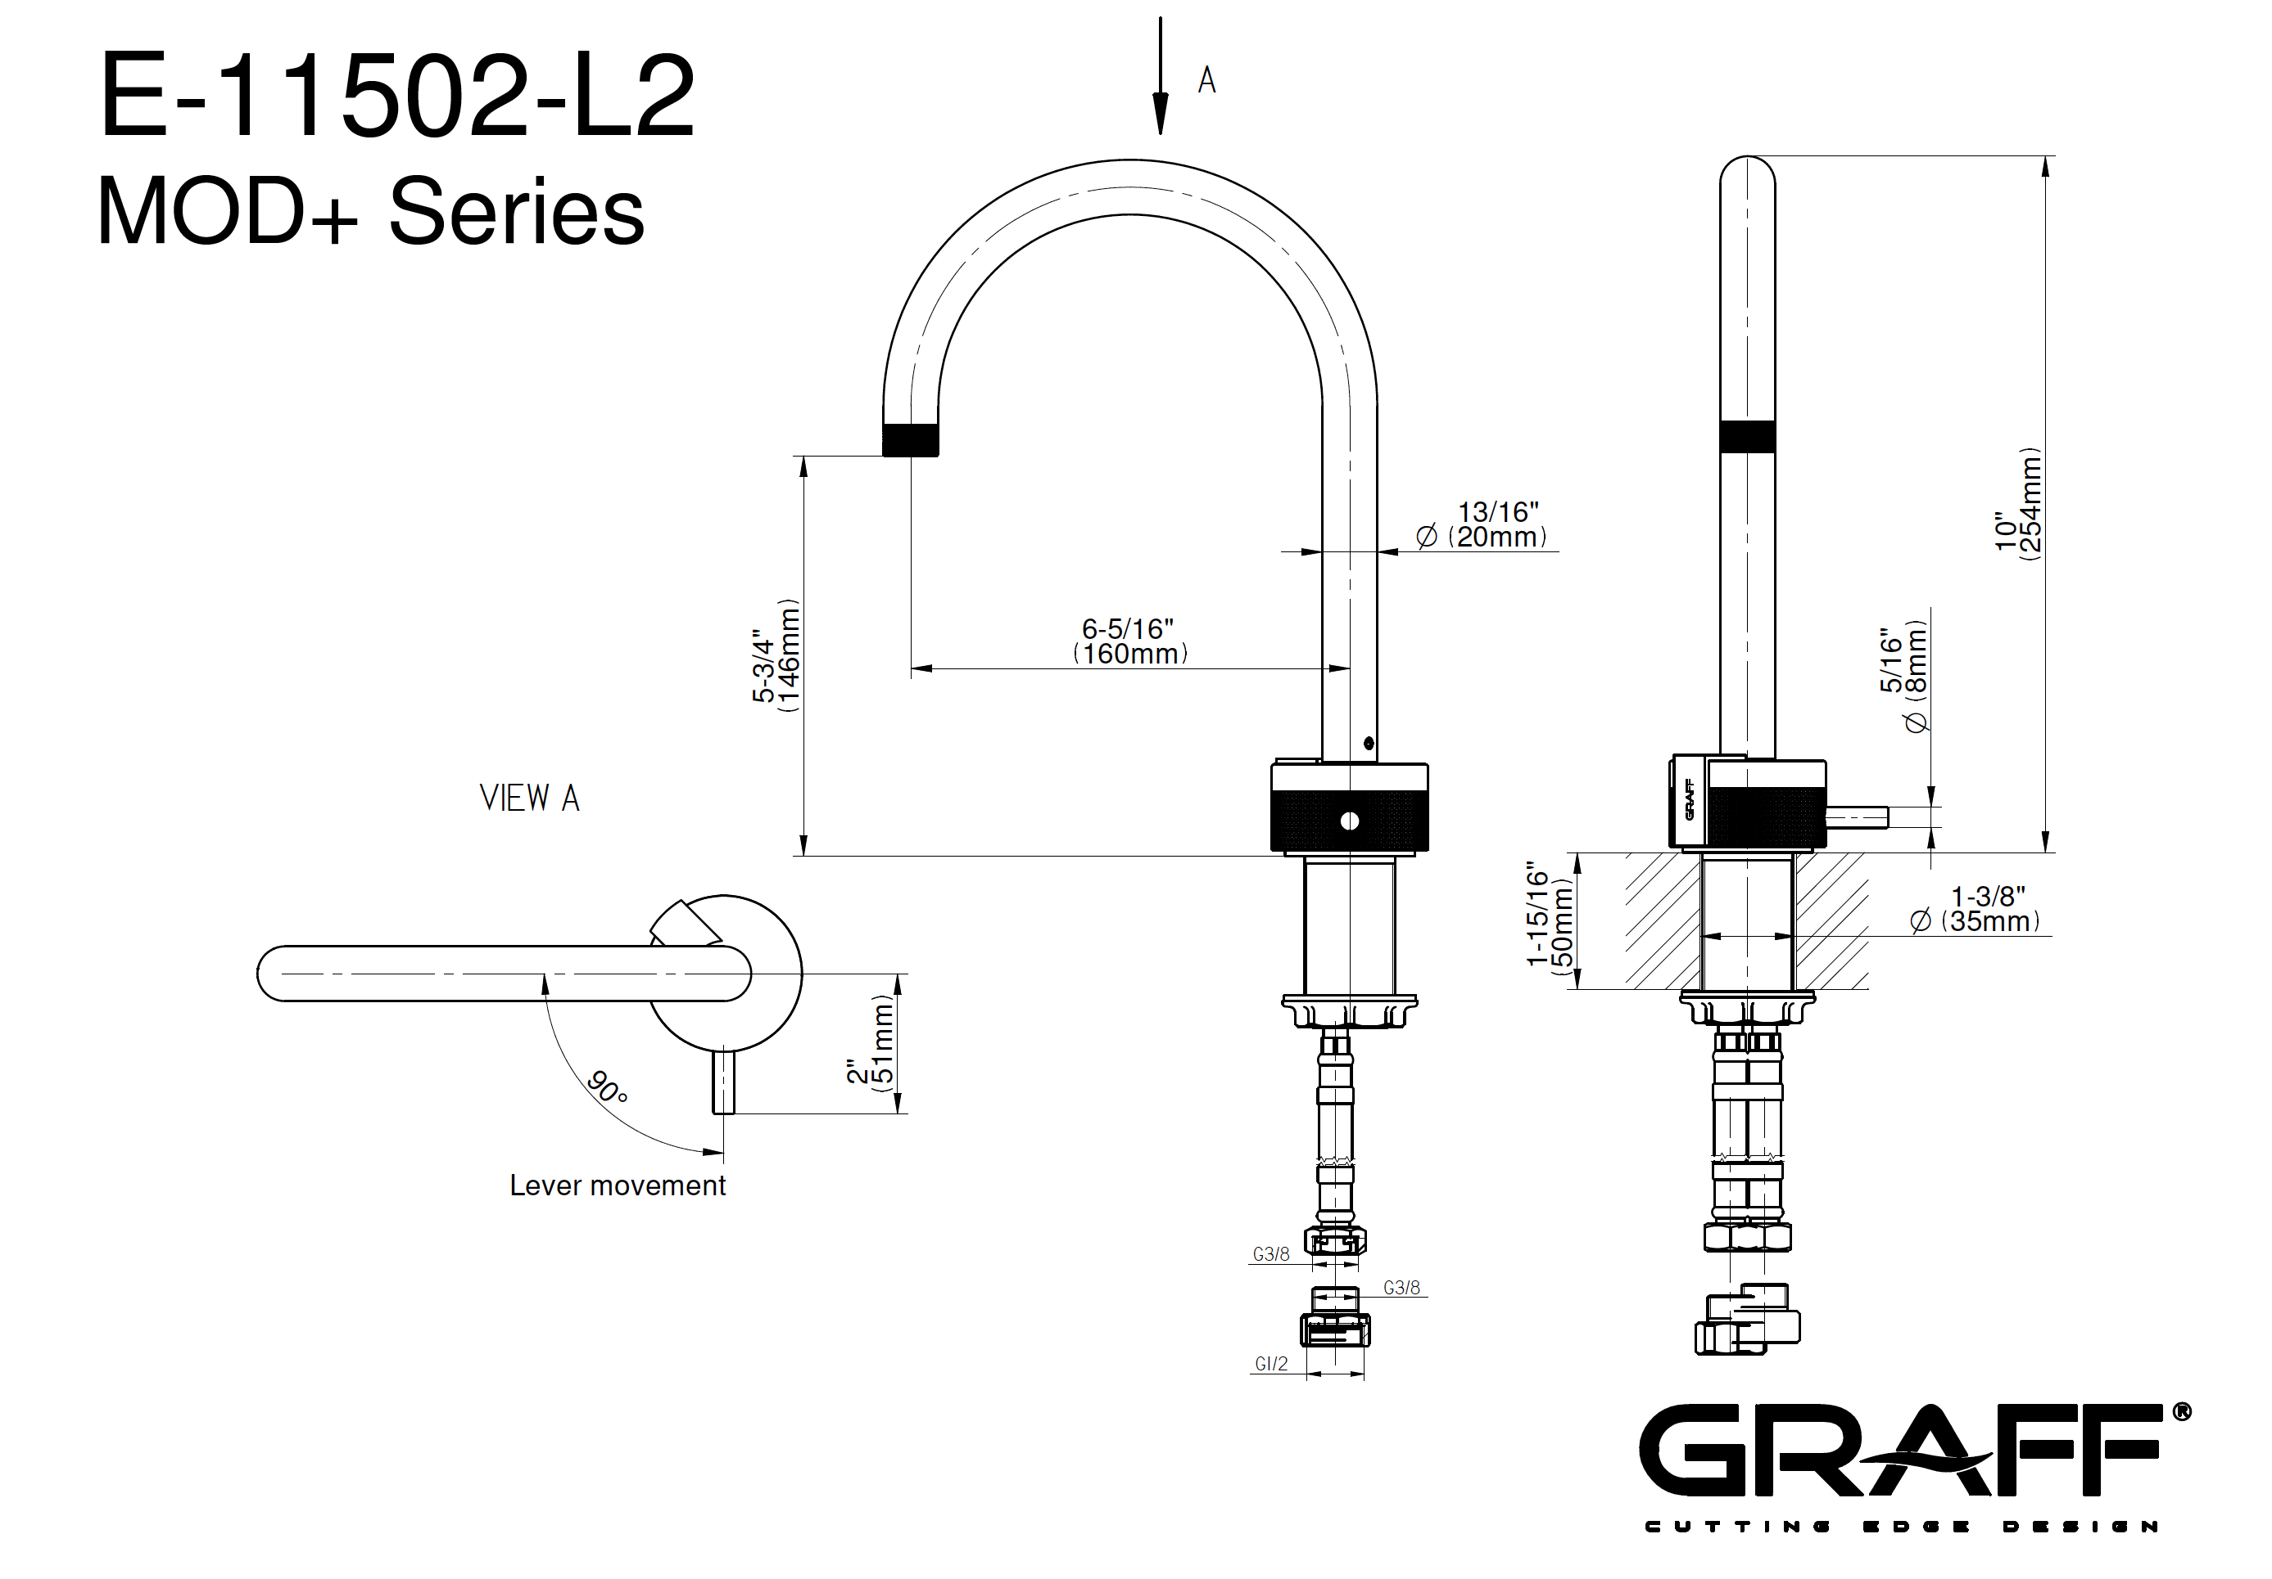
GRAFF EUROPE
Via Aretina 159, 50136 Florence - ITALY
Tel: +39 055 9332115,
fax: +39 055 9332116
info@graff-designs.com
www.graff-designs.com

UFFICIO STAMPA
tac comunic@zione milano|genova
tel +39 02 48517618 | 0185 351616
press@taconline.it | www.taconline.it

